检测报告信息公开表
检测报告编号 | AK-B-20240022 | 受检单位名称 |  | 常熟市福亿印花炼染有限公司
地址 | 常熟市常福街道福圩村 | 联系人 |  | 戴博文
技术服务项目组人员 | 赵光忠、陈静、郭海琴、杨洋、全安榴、王丽霞
现场调查日期 | 2024.2.29
现场调查人员 | 赵光忠、陈静
现场采样日期 | 2024.3.2
现场采样人员 | 赵光忠、陈静
实验室分析人员 | 郭海琴、杨洋、全安榴、王丽霞
受检单位陪同人 | 戴博文
现场调查照片 | 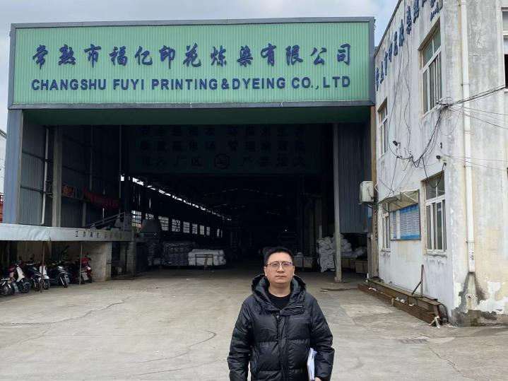
现场采样照片 | 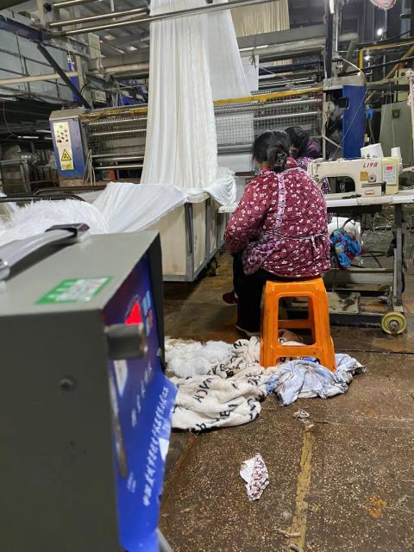 |  | 